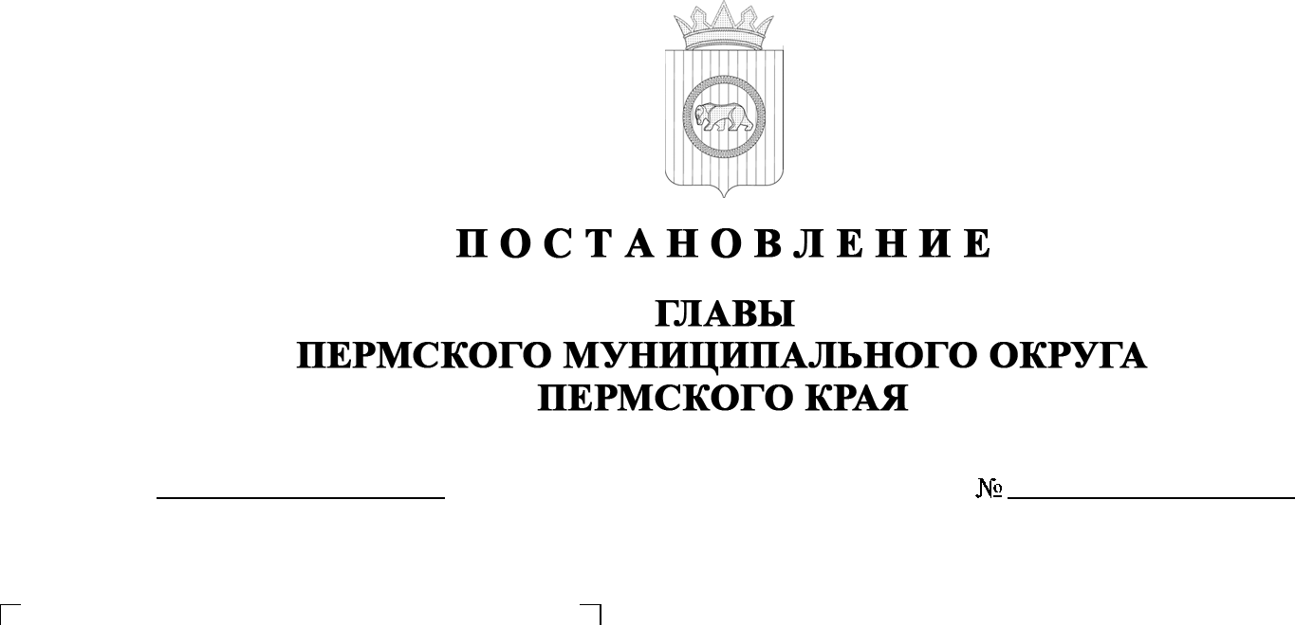
299-2026-01-05С-71
О внесении изменения
в состав антинаркотической комиссии в Пермском муниципальном округе Пермского края, утвержденный постановлением главы Пермского муниципального округа Пермского края
от 03 марта 2023 г.
№ СЭД-2023-299-01-01-02-05С-21 «Об организации деятельности по профилактике наркомании
в Пермском муниципальном округе Пермского края»

24.06.2026

В соответствии с частью 2 статьи 53.1 Федерального закона от 08 января 1998 г. № 3-ФЗ «О наркотических средствах и психотропных веществах», подпунктом «а» пункта 4, подпунктами «и», «к» пункта 13 Стратегии государственной антинаркотической политики Российской Федерации
на период до 2030 г., утвержденной Указом Президента Российской Федерации от 23 ноября 2020 г. № 733, пунктом 3 части 1 статьи 29 Устава Пермского муниципального округа Пермского края
ПОСТАНОВЛЯЮ:
- Внести в состав антинаркотической комиссии в Пермском муниципальном округе Пермского края, утвержденный постановлением
главы Пермского муниципального округа Пермского края от 03 марта
2023 г. № СЭД-2023-299-01-01-02-05С-21 «Об организации деятельности
по профилактике наркомании в Пермском муниципальном округе Пермского края» (в редакции постановлений главы Пермского муниципального округа Пермского края от 12 марта 2024 г. № 299-2024-01-05С-23, от 30 июля 2024 г.
№ 299-2024-01-05С-99, от 10 марта 2025 г. № 299-2025-01-05С-6, от 14 апреля 2025 г. № 299-2025-01-05С-21, от 27 января 2026 г. № 299-2026-01-05С-10,
от 06 апреля 2026 г. № 299-2026-01-05С-37), изменение, изложив его в новой редакции согласно приложению к настоящему постановлению.
- Настоящее постановление опубликовать в бюллетене муниципального образования «Пермский муниципальный округ» и разместить на официальном сайте Пермского муниципального округа в информационно-телекоммуникационной сети «Интернет» (www.permokrug.ru).
- Настоящее постановление вступает в силу со дня его официального опубликования.
О.Н. Андрианова

Приложение
к постановлению главы

Пермского муниципального округа Пермского края
от 24.06.2026 № 299-2026-01-05С-71

СОСТАВ
антинаркотической комиссии в Пермском муниципальном округе Пермского края

Андрианова  Ольга Николаевна | - | глава муниципального округа – глава администрации Пермского муниципального округа Пермского края, председатель комиссии
Щербаков  Денис Сергеевич | - | временно исполняющий обязанности начальника Отдела МВД России «Пермский» подполковник полиции, первый заместитель председателя комиссии (по согласованию)
Ворончихин  Александр Юрьевич | - | заместитель главы администрации Пермского муниципального округа Пермского края, заместитель председателя комиссии
Шадрина  Ольга Сергеевна | - | главный специалист муниципального казенного учреждения «Центр обеспечения безопасности Пермского муниципального округа Пермского края», секретарь комиссии
Члены комиссии:
Алдаров  Марсель Мугатасимович | - | начальник Гамовского территориального управления администрации Пермского муниципального округа Пермского края
Белоусов  Олег Леонидович | - | начальник Кондратовского территориального управления администрации Пермского муниципального округа Пермского края
Глумова  Людмила Алексеевна | - | начальник управления по делам культуры, молодёжи и спорта администрации Пермского муниципального округа Пермского края
Гусейнов  Акиф Пегриз Оглы | - | начальник управления территориальной безопасности администрации Пермского муниципального округа Пермского края
Зыков  Андрей Владимирович | - | начальник Лобановского территориального управления администрации Пермского муниципального округа Пермского края
Казанцев  Вадим Леонидович | - | начальник Сылвенского территориального управления администрации Пермского муниципального округа Пермского края
Катаев Артем Георгиевич | - | начальник муниципального автономного учреждения «Центр развития культуры, молодежи и спорта Пермского муниципального округа Пермского края»
Каткова  Наталья Владимировна | - | заведующий кабинетом медико - социальной помощи детям государственного бюджетного учреждения здравоохранения Пермского края «Пермская центральная районная больница» (по согласованию)
Коцофан  Николай Леонидович | - | начальник муниципального казенного учреждения «Центр обеспечения безопасности Пермского муниципального округа Пермского края»
Левин  Юрий Валерьевич | - | начальник Юговского территориального управления администрации Пермского муниципального округа Пермского края
Лобанов  Олег Владимирович | - | заместитель начальника муниципального казенного учреждения «Центр обеспечения безопасности Пермского муниципального округа Пермского края»
Соснина  Наталья Александровна | - | начальник управления образования администрации Пермского муниципального округа Пермского края
Соснина  Ольга Валентиновна | - | заместитель начальника территориального управления Минсоцразвития Пермского края по Пермскому муниципальному округу  и Добрянскому городскому округу  (по согласованию)
Строганов  Денис Александрович | - | начальник Усть - Качкинского территориального управления администрации Пермского муниципального округа Пермского края
Тарасов  Михаил Германович | - | начальник управления социального развития администрации Пермского муниципального округа Пермского края
Тарасова  Анна Назимовна | - | и.о. директора муниципального автономного учреждения Пермского муниципального округа в сфере средств массовой информации «Информационный центр»
Фоминых  Людмила Юрьевна | - | начальник Юго-Камского территориального управления администрации Пермского муниципального округа Пермского края
Хмыз  Виктор Владимирович | - | начальник Култаевского территориального управления администрации Пермского муниципального округа Пермского края
Хузягулов  Эльнар Ильгисович | - | начальник муниципального казенного учреждения «Управление благоустройства Пермского муниципального округа Пермского края»
Чекменев  Сергей Николаевич | - | начальник Фроловского территориального управления администрации Пермского муниципального округа Пермского края
Щепелина Ирина Николаевна | - | начальник Кукуштанского территориального управления администрации Пермского муниципального округа Пермского края
Ярушин  Антон Васильевич | - | начальник Пермского межмуниципального филиала федерального казенного учреждения «Уголовно-исполнительная инспекция Главного управления федеральной службы исполнения наказаний России по Пермскому краю» (по Пермскому и Ильинскому муниципальным округам) подполковник внутренней службы (по согласованию)

